Chào cả Làng,

Chia sẻ với ACE Addon Creator mới làm xong. Addon này sẽ giúp người dùng tạo ra addon từ m3u playlist. Sau khi gài vào XBMC/Kodi, nó sẽ nằm trong PROGRAMS.

Link download for Addon Creator. See post# 349 for more details  
<http://www.mediafire.com/download/p3i2hdkiv88dd4n/plugin.program.m3uAddonCreator-0.0.1.zip>



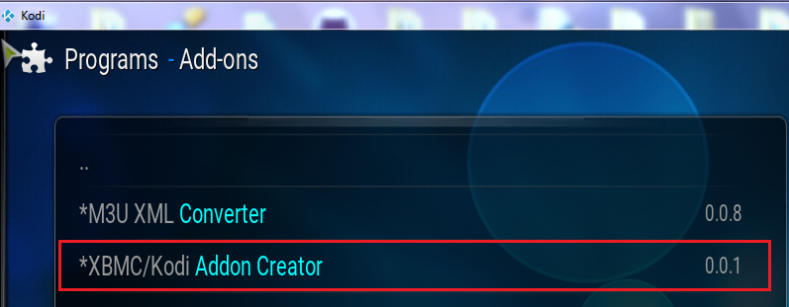

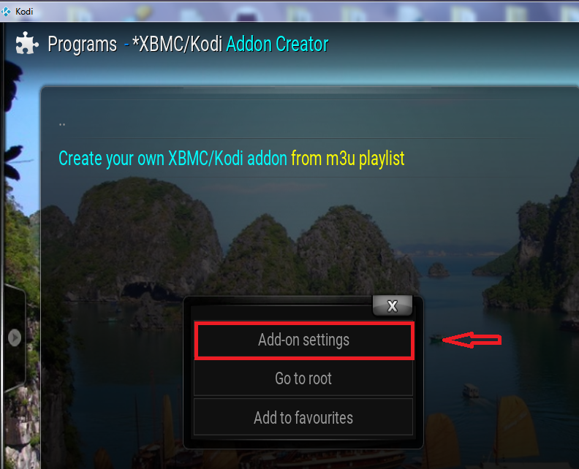

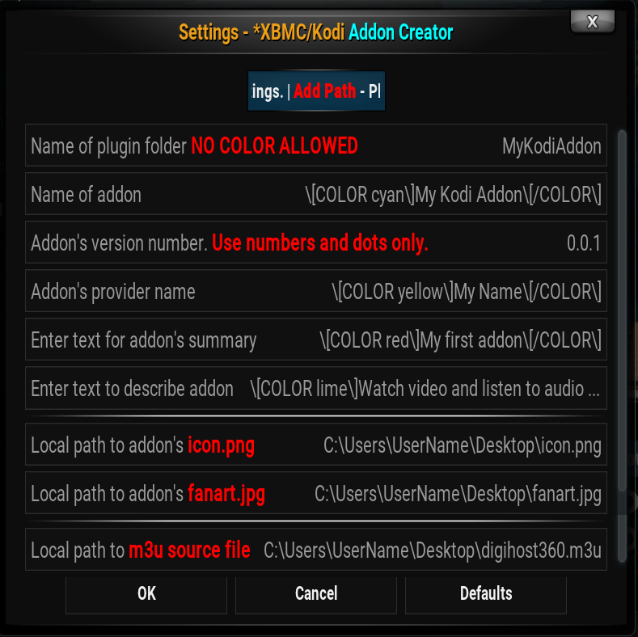

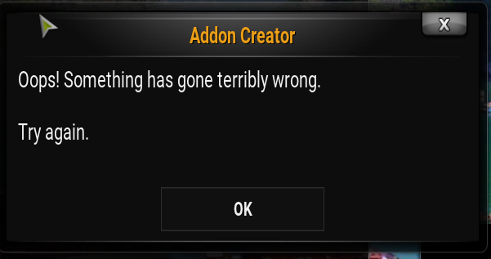

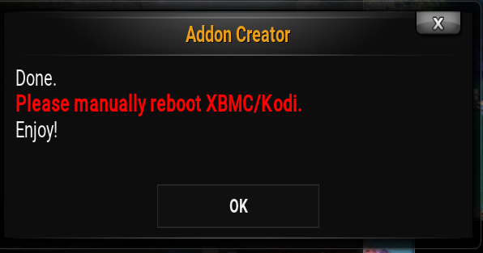

Happy testing!